**招标清单制作手册**

**一、清单软件技术支持：尤工17605672014（同微信、QQ）**

**二、Excel招标清单文件制作**

**2.1、环境要求**

2.1.1、操作系统要求：

XP /Win7/Win10下均可运行，建议使用Win 7旗舰版、Win10专业版。

2.1.2、辅助软件：

微软Office2007或以上版本,若没有预先安装，则会影响到软件某些功能的正常使用（建议安装Office2010）。（注：WPS不能替代Office）

**2.2、软件安装步骤**

软件采用向导式安装界面，双击安装程序进入欢迎页面，点击<下一步>进入用户协议的界面。

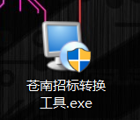双击此程序开始安装。

如用户在阅读许可协议后，同意许可协议的内容，点击<下一步>。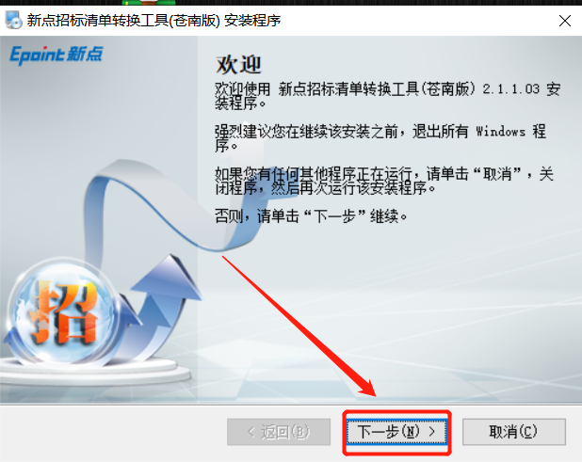

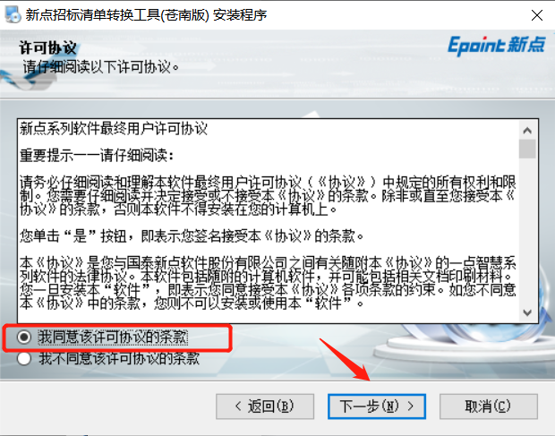

选择软件安装的路径后，点击<下一步>。安装路径默认为“c:\Epoint\新点投标清单转换工具（苍南版）”，可以直接修改路径或点击<更改>来改变，**建议选择默认路径**。

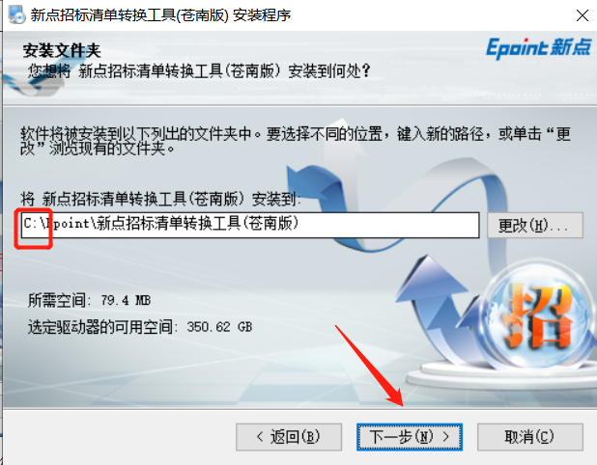

确认安装的信息，如还需更改，点击<返回>，可回到前面的界面进行更改，如不需要更改，直接点击<下一步>进入开始安装界面，进度条会显示软件安装的完成情况。

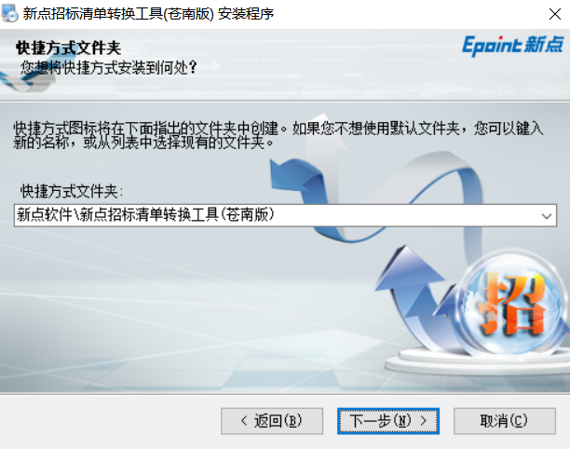

软件提示安装成功后，点击下方<完成>按钮，软件安装完成。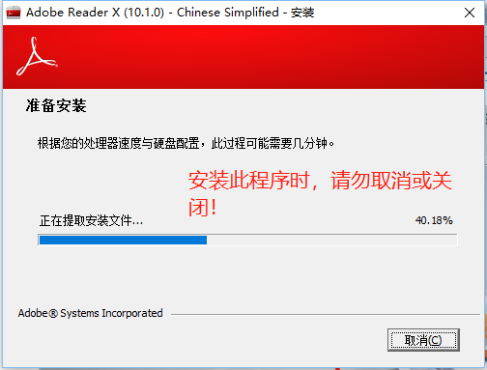

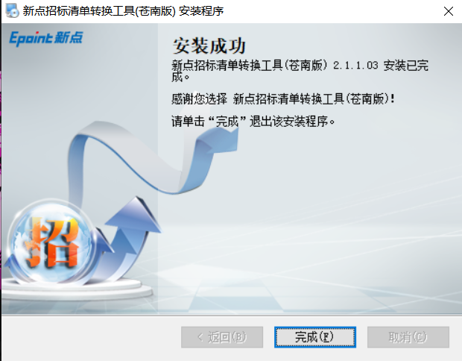

**2.3、新建招标项目**

首先，找到安装完成的招标清单转换工具快捷按钮，双击打开招标清单转换工具

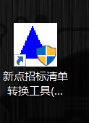

点击下图中新建项目按钮

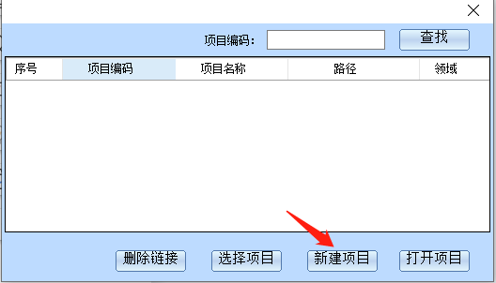

然后选择项目的工程领域，如下图所示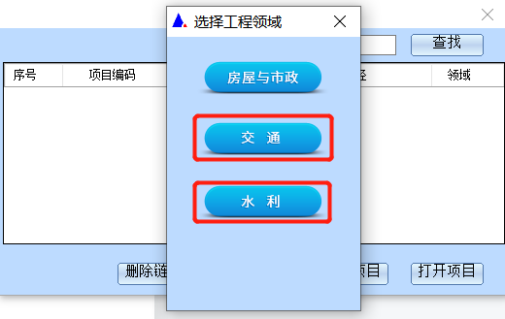

在弹出的新建项目窗口中，填写项目信息下方的“项目编号”、“项目名称”和“建设单位”三个必填项。然后点击新增/删除单项工程按钮来新增/删除一个单项工程，再在该单项工程下新增/删除单位工程，多次点击可以新增/删除多个单项或单位工程。

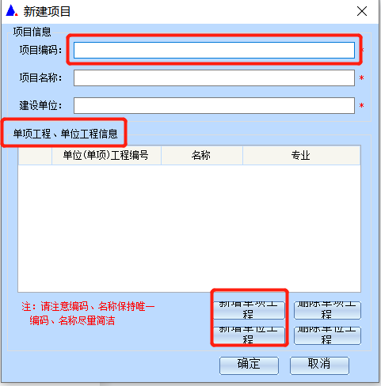

单项工程和单位工程都新增好之后点击确定按钮

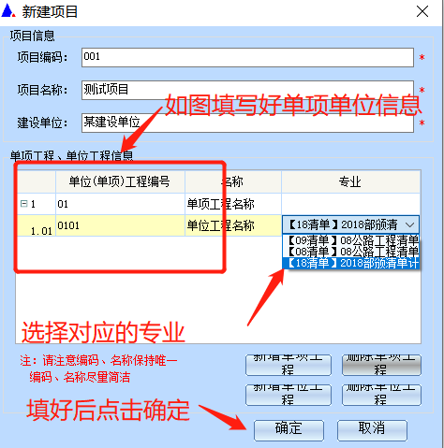

点击上图确定按钮后，保存制作招标清单时产生的数据存储文件

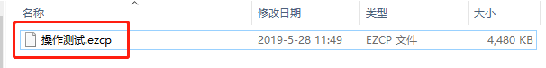

上图为招标清单转换时产生的数据存储文件。在制作过程中，当遇到突然停电电脑关机等突发情况时，我们可以选择此文件，继续断电之的前招标清单制作。

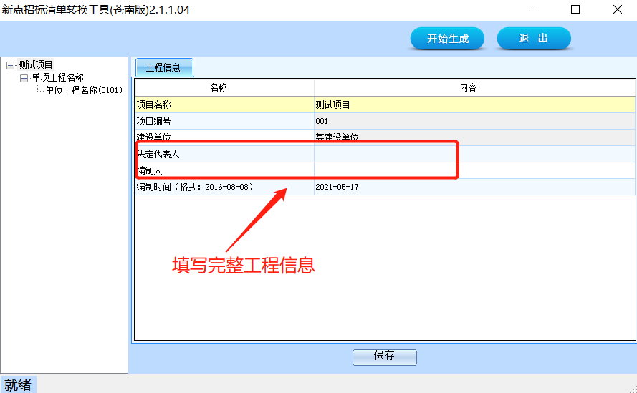

清单转换主界面，首先要填写下图红框中基本信息并保存。保存成功后点击单位项目节点，开始导入相对应的excel清单。如果需要修改上图红框中的工程信息，可以左键点击项目名称，界面右侧会显示工程信息，双击要修改的内容进行修改，最后保存即可。

下面以导入工程量清单表为例：

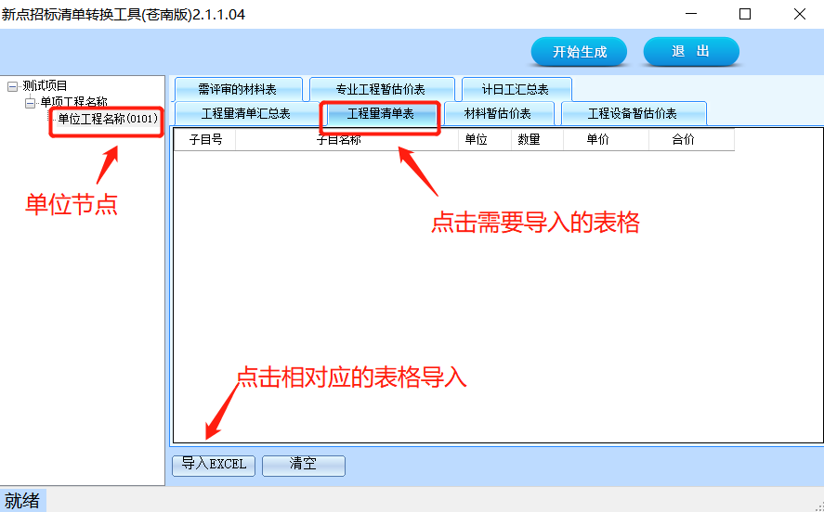

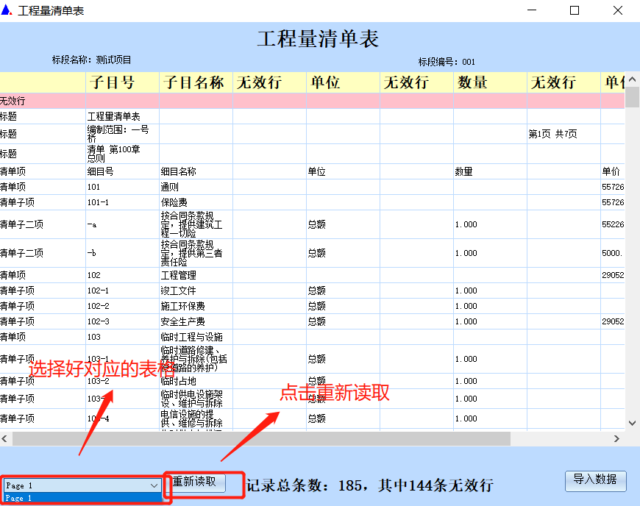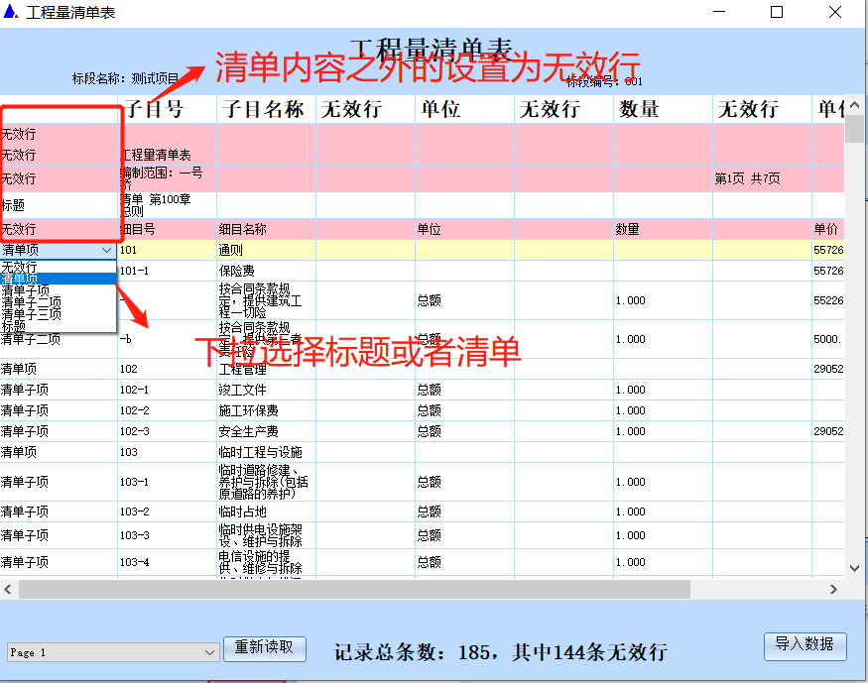

注：系统会自动识别无效行和清单项，个别特殊的“不规范补充清单”行需要手动设置，建议核查。

导入完成的清单名称前面会有一个绿色的对号标识，如下图，至此便完成了分部分项清单的导入操作。

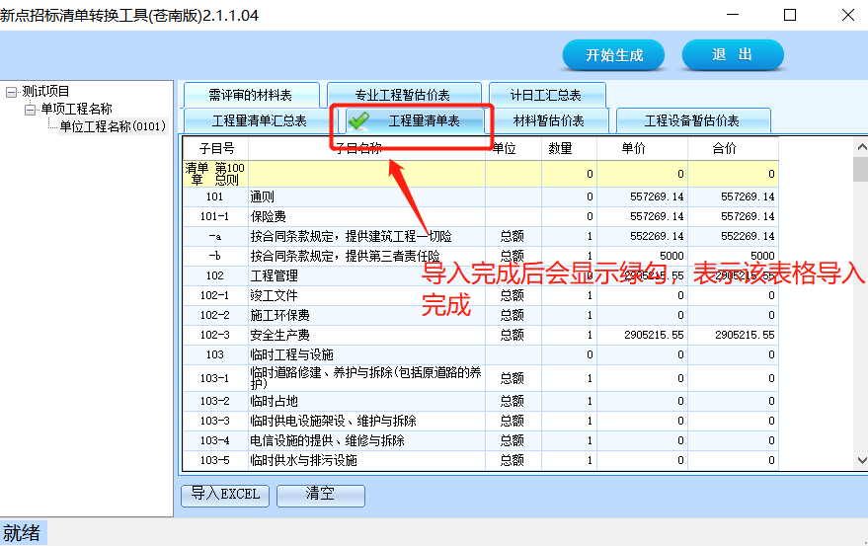

这里再演示导入一个清单（以工程量清单汇总表为例），操作如下：

选择单位工程后，选择要导入的节点，然后点击导入excel按钮，如下图：

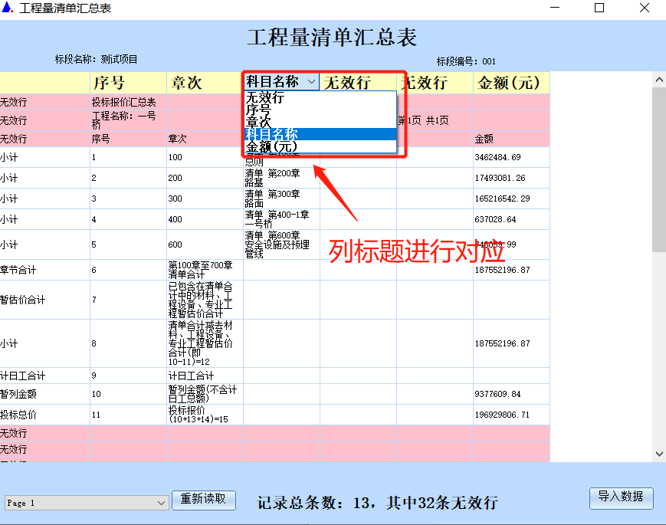

检查左侧系统识别出的类别是否与项目名称一致，不一致时需要手动调整一致**（此步骤非常重要，每张导入的表都需要准确对应属性，导入数据前请仔细检查）**，设置调整完成之后，点击导入数据按钮，如下图

**2.4、生成招标清单**

当所有单位工程的清单都导入完成之后，点击开始生成按钮生成招标清单，如下图

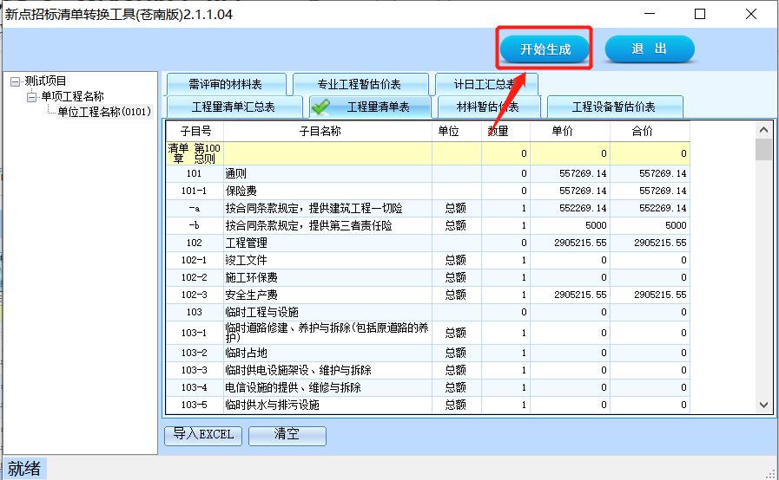

选择转换好招标清单保存路径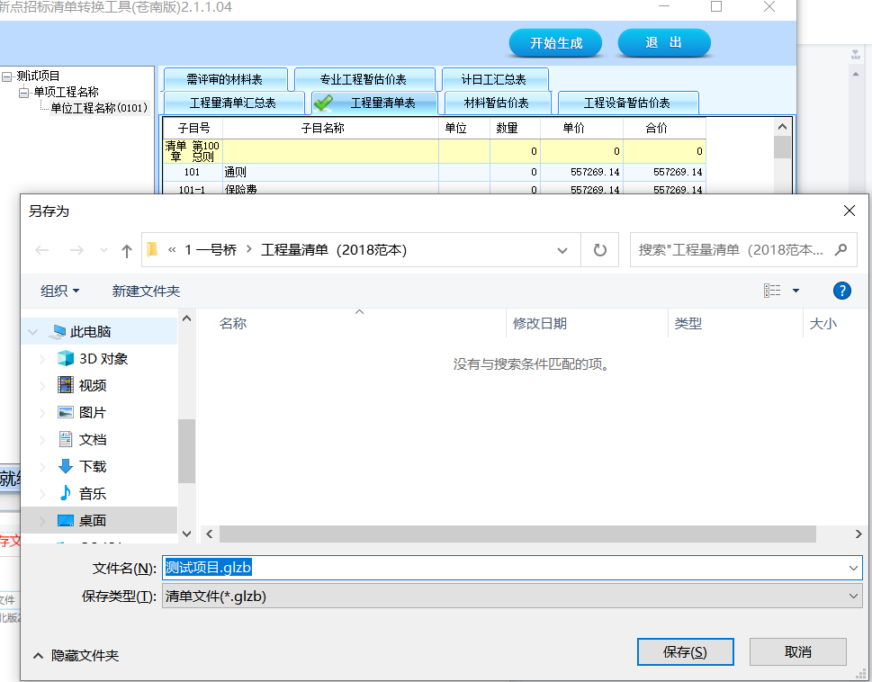

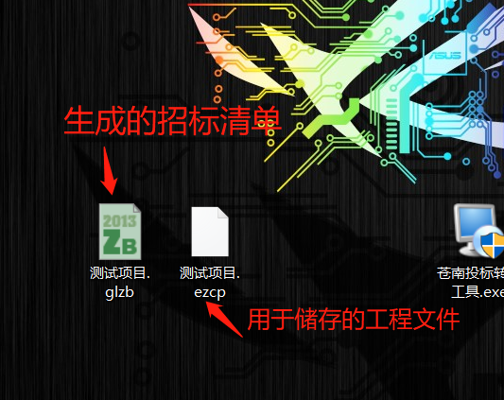保存完生成的招标清单后点击退出系统，至此，便完成了招标清单的制作。

**软件技术支持：尤工17605672014（同微信、QQ）**